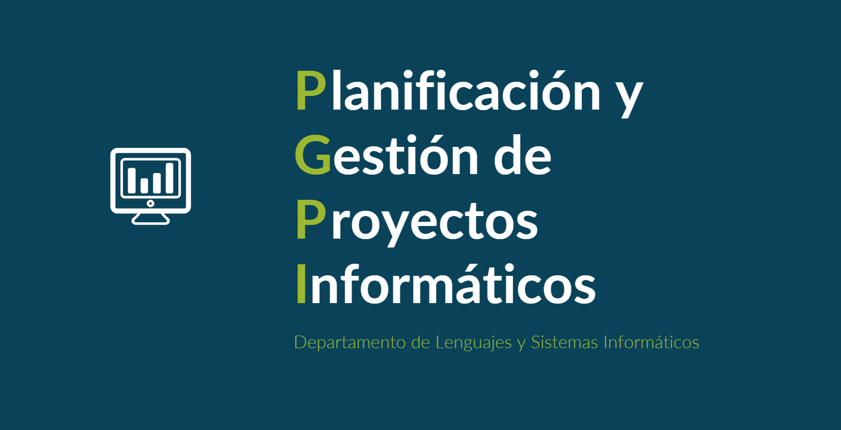

Documento del grupo: L1.14

Tabla de versiones:

| **FECHA** | **DESCRIPCIÓN** |
| --- | --- |
| 24/11/2024 | Creación y redacción del documento |

línea horizontal

**Acta de reunión Sprint Review**

Viernes, 24/11/2024

20 horas

Sevilla

**─**

# **Asistentes**

*Germán Ojeda Garrido, director de proyecto*

*Pablo Jesús Castellanos Compaña*

*Fernando José de Celis Hurtado*

*David Godoy Fernández*

*Pedro Jiménez Guerrero*

# **Orden del día**

1. Elaboración de la Sprint Review.
2. Informe de desempeño del equipo de trabajo.
3. Elaboración de la Sprint Retrospective.

# **Desarrollo de la reunión:**

* Se analizó el rendimiento del equipo de trabajo durante el segundo sprint.
* Se redactó el informe de desempeño del equipo de trabajo.
* Se realizó la retrospectiva del segundo sprint.

# **Conclusiones**

* Esta vez se ha repartido bien el trabajo.
* Todo el equipo ha trabajado mejor que en el sprint 1.

**Sin más asuntos que tratar, se levanta la sesión a las 21:00**

**Firmas:**

* *Germán Ojeda Garrido*
* *Pablo Jesús Castellanos Compaña*
* *Fernando José de Celis Hurtado*
* *David Godoy Fernández*
* *Pedro Jiménez Guerrero*